ỦY BAN NHÂN DÂN  TỈNH HẢI DƯƠNG  ------- | CỘNG HÒA XÃ HỘI CHỦ NGHĨA VIỆT NAM  Độc lập - Tự do - Hạnh phúc  ---------------
Số: 3325/QĐ-UBND | Hải Dương, ngày 07 tháng 12 năm 2022

QUYẾT ĐỊNH
VỀ VIỆC CÔNG BỐ DANH MỤC THỦ TỤC HÀNH CHÍNH SỬA ĐỔI, BỔ SUNG, BÃI BỎ VÀ PHÊ DUYỆT QUY TRÌNH NỘI BỘ GIẢI QUYẾT THỦ TỤC HÀNH CHÍNH THUỘC THẨM QUYỀN GIẢI QUYẾT CỦA SỞ Y TẾ TỈNH HẢI DƯƠNG
CHỦ TỊCH ỦY BAN NHÂN DÂN TỈNH
Căn cứ Luật Tổ chức chính quyền địa phương ngày 19 tháng 6 năm 2015; Luật sửa đổi, bổ sung một số điều của Luật Tổ chức Chính phủ và Luật Tổ chức chính quyền địa phương ngày 22 tháng 11 năm 2019;
Căn cứ Nghị định số 63/2010/NĐ-CP ngày 08 tháng 6 năm 2010 của Chính phủ về kiểm soát thủ tục hành chính; Nghị định số 92/2017/NĐ-CP ngày 07 tháng 8 năm 2017 của Chính phủ sửa đổi, bổ sung một số điều của các Nghị định liên quan đến kiểm soát thủ tục hành chính;
Căn cứ Nghị định số 61/2018/NĐ-CP ngày 23 tháng 4 năm 2018 của Chính phủ về thực hiện cơ chế một cửa, một cửa liên thông trong giải quyết thủ tục hành chính; Nghị định số 107/2021/NĐ-CP ngày 06 tháng 12 năm 2021 của Chính phủ sửa đổi, bổ sung một số điều của Nghị định số 61/2018/NĐ- CP ngày 23 tháng 4 năm 2018 của Chính phủ về thực hiện cơ chế một cửa, một cửa liên thông trong giải quyết thủ tục hành chính;
Căn cứ Thông tư số 02/2017/TT-VPCP ngày 31 tháng 10 năm 2017 của Bộ trưởng, Chủ nhiệm Văn phòng Chính phủ hướng dẫn về nghiệp vụ kiểm soát thủ tục hành chính;
Căn cứ Thông tư số 01/2018/TT-VPCP ngày 23 tháng 11 năm 2018 của Bộ trưởng, Chủ nhiệm Văn phòng Chính phủ hướng dẫn thi hành một số quy định của Nghị định số 61/2018/NĐ-CP ngày 23 tháng 4 năm 2018 của Chính phủ về thực hiện cơ chế một cửa, một cửa liên thông trong giải quyết thủ tục hành chính;
Theo đề nghị của Giám đốc Sở Y tế tại Tờ trình số 226/TTr-SYT ngày 25 tháng 11 năm 2022.
QUYẾT ĐỊNH:
Điều 1. Công bố và phê duyệt kèm theo Quyết định này danh mục thủ tục hành chính và quy trình nội bộ giải quyết thủ tục hành chính thuộc thẩm quyền giải quyết của Sở Y tế như sau:
1. Danh mục thủ tục hành chính sửa đổi, bổ sung: Chi tiết, có Phụ lục I đính kèm 02 thủ tục hành chính. Nội dung cụ thể của thủ tục hành chính được công bố tại Quyết định số 3147/QĐ-BYT ngày 22 tháng 11 tháng 2022 của Bộ Y tế về việc công bố thủ tục hành chính trong lĩnh vực tổ chức cán bộ thuộc phạm vi chức năng quản lý của Bộ Y tế.
2. Phê duyệt quy trình nội bộ giải quyết thủ tục hành chính: Chi tiết, có Phụ lục II đính kèm 02 thủ tục.
3. Bãi bỏ quy trình nội bộ giải quyết thủ tục hành chính: Chi tiết, có Phụ lục III đính kèm 02 thủ tục đã được phê duyệt tại Quyết định số 3775/QĐ- UBND ngày 14 tháng 12 năm 2020 của Chủ tịch UBND tỉnh về việc công bố danh mục thủ tục hành chính và phê duyệt quy trình nội bộ giải quyết thủ tục hành chính thuộc phạm vi chức năng quản lý của Sở Y tế.
Điều 2. Trách nhiệm thực hiện
1. Sở Y tế có trách nhiệm giải quyết thủ tục hành chính; cung cấp nội dung thủ tục hành chính để Trung tâm Phục vụ hành chính công tỉnh niêm yết công khai, tổ chức tiếp nhận, trả kết quả giải quyết thủ tục hành chính cho tổ chức, cá nhân theo đúng quy định.
2. Sở Thông tin và Truyền thông chủ trì, phối hợp với Sở Y tế và các cơ quan, đơn vị liên quan cập nhật nội dung thủ tục hành chính, đồng thời xây dựng, chỉnh sửa hoặc gỡ bỏ/thay thế quy trình điện tử giải quyết thủ tục hành chính tại Điều 1 Quyết định này trong phần mềm Hệ thống thông tin giải quyết thủ tục hành chính của tỉnh, hoàn thành ngay sau khi nhận được Quyết định này.
3. Văn phòng UBND tỉnh có trách nhiệm đăng tải công khai thủ tục hành chính trên Cơ sở dữ liệu quốc gia về thủ tục hành chính và Cơ sở dữ liệu thủ tục hành chính của UBND tỉnh đảm bảo kịp thời, đầy đủ, chính xác, đúng quy định.
Điều 3. Chánh Văn phòng UBND tỉnh, Giám đốc các sở: Y tế, Thông tin và Truyền thông; Giám đốc Trung tâm Phục vụ hành chính công tỉnh và các tổ chức, cá nhân có liên quan chịu trách nhiệm thi hành Quyết định này./.

Nơi nhận:  - Như Điều 3;  - Cục Kiểm soát TTHC (VPCP);  - Trung tâm CNTT;  - Lưu: VT, NC-KSTTHC (01b) . | KT. CHỦ TỊCH  PHÓ CHỦ TỊCH  Nguyễn Minh Hùng

PHỤ LỤC I
DANH MỤC THỦ TỤC HÀNH CHÍNH SỬA ĐỔI, BỔ SUNG LĨNH VỰC TỔ CHỨC CÁN BỘ THUỘC PHẠM VI CHỨC NĂNG QUẢN LÝ CỦA SỞ Y TẾ
(Kèm theo Quyết định số 3325/QĐ-UBND ngày 07 tháng 12 năm 2022 của Chủ tịch UBND tỉnh Hải Dương)
A. THỦ TỤC HÀNH CHÍNH CẤP TỈNH
STT | Tên thủ tục hành chính | Thời hạn giải quyết | Địa điểm thực hiện | Phí, lệ phí (đồng) | Căn cứ pháp lý
1. | Thủ tục bổ nhiệm giám định viên pháp y và pháp y tâm thần thuộc thẩm quyền của UBND các tỉnh, thành phố trực thuộc Trung ương | 20 ngày kể từ ngày nhận hồ sơ hợp lệ | Bộ phận Tiếp nhận hồ sơ của Sở Y tế tại Trung tâm Phục vụ hành chính công tỉnh Hải Dương (Tầng 1 Thư viện tỉnh, số 1 đường Tôn Đức Thắng, thành phố Hải Dương, tỉnh Hải Dương) hoặc | Không | Luật Giám định tư pháp ngày 20 tháng 6 năm 2012 và Luật sửa đổi, bổ sung một số điều của Luật Giám định tư pháp ngày 10 tháng 6 năm 2020;  - Nghị định số 85/2013/NĐ-CP ngày 29 tháng 7 năm 2013 của Chính phủ quy định chi tiết biện pháp thi hành Luật Giám định tư pháp;  - Nghị định số 157/2020/NĐ-CP ngày 31 tháng 12 năm 2020 của Chính phủ sửa đổi, bổ sung một số điều của Nghị định số 85/2013/NĐ-CP ;  - Thông tư số 11/2022/TT-BYT ngày 01/11/2022 của Bộ trưởng Bộ Y tế quy định tiêu chuẩn, hồ sơ, thủ tục bổ nhiệm, cấp thẻ, miễn nhiệm và thu hồi thẻ giám định viên pháp y và giám định viên pháp y tâm thần
2. | Thủ tục miễn nhiệm giám định viên pháp y và pháp y tâm thần thuộc thẩm quyền của UBND tỉnh | 10 ngày kể từ ngày nhận hồ sơ hợp lệ | Bộ phận Tiếp nhận hồ sơ của Sở Y tế tại Trung tâm Phục vụ hành chính công tỉnh Hải Dương (Tầng 1 Thư viện tỉnh, số 1 đường Tôn Đức Thắng, thành phố Hải Dương, tỉnh Hải Dương) hoặc  Nộp qua mạng: trực tuyến trên Cổng dịch vụ công tỉnh | Không | - Luật Giám định tư pháp ngày 20 tháng 6 năm 2012 và Luật sửa đổi, bổ sung một số điều của Luật Giám định tư pháp ngày 10 tháng 6 năm 2020;  - Nghị định số 85/2013/NĐ-CP ngày 29 tháng 7 năm 2013 của Chính phủ quy định chi tiết biện pháp thi hành Luật Giám định tư pháp;  - Nghị định số 157/2020/NĐ-CP ngày 31 tháng 12 năm 2020 của Chính phủ sửa đổi, bổ sung một số điều của Nghị định số 85/2013/NĐ-CP ;  - Thông tư số 11/2022/TT-BYT ngày 01/11/2022 của Bộ trưởng Bộ Y tế quy định tiêu chuẩn, hồ sơ, thủ tục bổ nhiệm, cấp thẻ, miễn nhiệm và thu hồi thẻ giám định viên pháp y và giám định viên pháp y tâm thần

PHỤ LỤC II
QUY TRÌNH NỘI BỘ GIẢI QUYẾT THỦ TỤC HÀNH CHÍNH THUỘC THẨM QUYỀN GIẢI QUYẾT CỦA SỞ Y TẾ TỈNH HẢI DƯƠNG
(Kèm theo Quyết định số 3325/QĐ-UBND ngày 07 tháng 12 năm 2022 của Chủ tịch UBND tỉnh Hải Dương)
1. Thủ tục bổ nhiệm giám định viên pháp y và pháp y tâm thần thuộc thẩm quyền của UBND tỉnh
1.1.Thời hạn giải quyết: 20 ngày kể từ ngày nhận hồ sơ hợp lệ.
1.2. Sơ đồ Quy trình giải quyết:
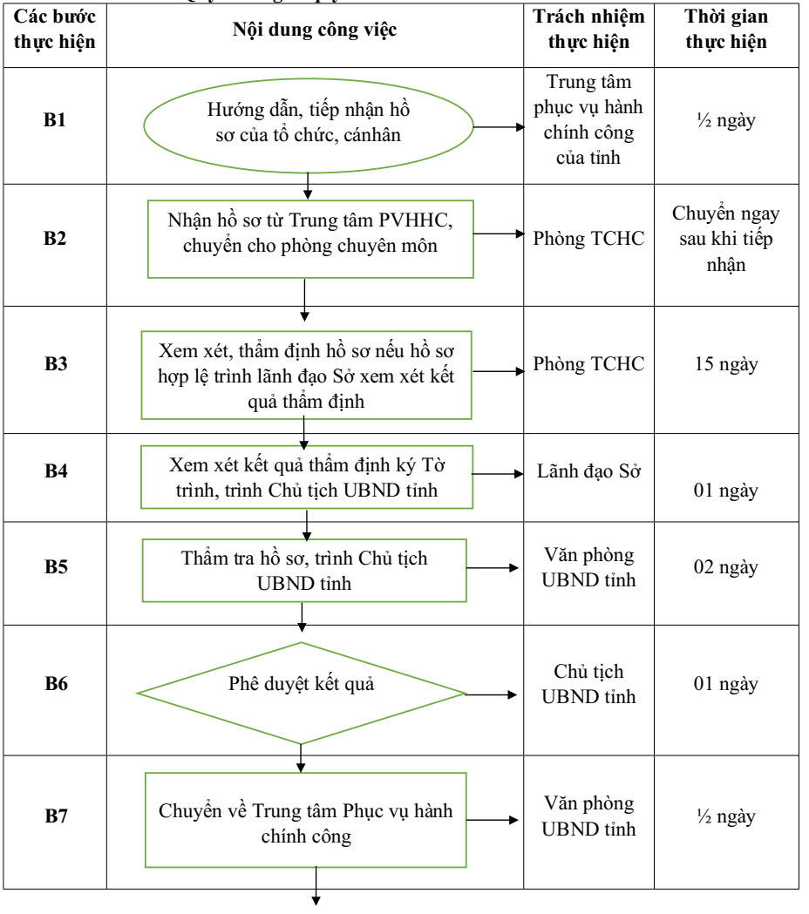
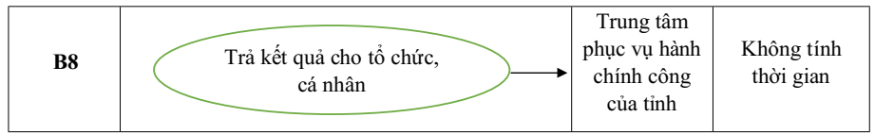
1.3. Diễn giải sơ đồ
a) Tiếp nhận hồ sơ
- Tổ chức nộp hồ sơ trực tiếp hoặc gửi qua đường bưu điện đến Trung tâm Phục vụ hành chính công tỉnh hoặc trực tuyến trên Cổng dịch vụ công tỉnh.
- Công chức của Sở Y tế trực tại Trung tâm Phục vụ hành chính công thực hiện kiểm tra thành phần, số lượng hồ sơ. Nếu đầy đủ theo quy định thì tiếp nhận gửi giấy hẹn/mã hồ sơ cho tổ chức/cá nhân và bàn giao hồ sơ về phòng TCHC trong thời gian 1/2 ngày làm việc kể từ khi tiếp nhận hồ sơ. Nếu hồ sơ chưa đầy đủ thì lập phiếu hướng dẫn tổ chức/cá nhân hoàn thiện hồ sơ.
b) Thẩm định và xem xét, ký duyệt hồ sơ
- Phòng TCHC thẩm định hồ sơ:
+ Trường hợp hồ sơ chưa đầy đủ trong thời gian 03 ngày kể từ ngày thụ lý hồ sơ, phòng TCHC tham mưu lãnh đạo Sở Y tế có văn bản thông báo cho tổ chức, cá nhân để hoàn thiện hồ sơ.
+ Trường hợp hồ sơ hợp lệ: Trong thời gian 15 ngày, kể từ ngày thụ lý hồ sơ, phòng TCHC tham mưu lãnh đạo Sở Y tế lấy ý kiến Sở Tư pháp thẩm định hồ sơ, dự thảo Tờ trình và Quyết định, chuyển lãnh đạo Sở xem xét ký duyệt. Trường hợp không bổ nhiệm thì có văn bản trả lời và nêu rõ lý do.
- Trong thời hạn 01 ngày làm việc, kể từ ngày nhận được hồ sơ và dự thảo Tờ trình của phòng Tổ chức cán bộ, lãnh đạo Sở xem xét ký duyệt Tờ trình, trình Chủ tịch Ủy ban nhân dân tỉnh phê duyệt kết quả giải quyết hồ sơ.
- Trong thời hạn 02 ngày làm việc, kể từ ngày nhận được hồ sơ và Tờ trình của Sở Y tế, Văn phòng Ủy ban nhân dân tỉnh tiến hành thẩm tra hồ sơ, trình Chủ tịch Ủy ban nhân dân tỉnh ký duyệt.
- Trong thời hạn 01 ngày làm việc, kể từ ngày nhận được hồ sơ trình của Văn phòng Ủy ban nhân dân tỉnh, Chủ tịch Ủy ban nhân dân tỉnh ký Quyết định bổ nhiệm giám định viên pháp y, giám định viên pháp y tâm thần
c) Trả kết quả
Văn phòng Ủy ban nhân dân tỉnh chuyển hồ sơ/kết quả qua dịch vụ bưu chính công ích đến Trung tâm Phục vụ hành chính của tỉnh trong thời hạn ½ ngày làm việc, kể từ ngày Chủ tịch Ủy ban nhân dân tỉnh ký duyệt hồ sơ. Bộ phận Trả kết quả tại Trung tâm Phục vụ hành chính của tỉnh trả hồ sơ/kết quả trực tiếp cho tổ chức, cá nhân hoặc qua dịch vụ bưu chính công ích.
Trong thời hạn 10 ngày làm việc kể từ ngày bổ nhiệm giám định viên, Ủy ban nhân dân cấp tỉnh có trách nhiệm lập, đăng tải danh sách giám định viên pháp y, giám định viên pháp y tâm thần trên Cổng thông tin điện tử của Ủy ban nhân dân cấp tỉnh, đồng thời gửi Bộ Tư pháp để lập danh sách chung về giám định viên tư pháp theo quy định của pháp luật.
2. Thủ tục miễn nhiệm giám định viên pháp y và pháp y tâm thần thuộc thẩm quyền của UBND tỉnh
2.1.Thời hạn giải quyết: 10 ngày kể từ ngày nhận hồ sơ hợp lệ.
2.2. Sơ đồ Quy trình giải quyết:
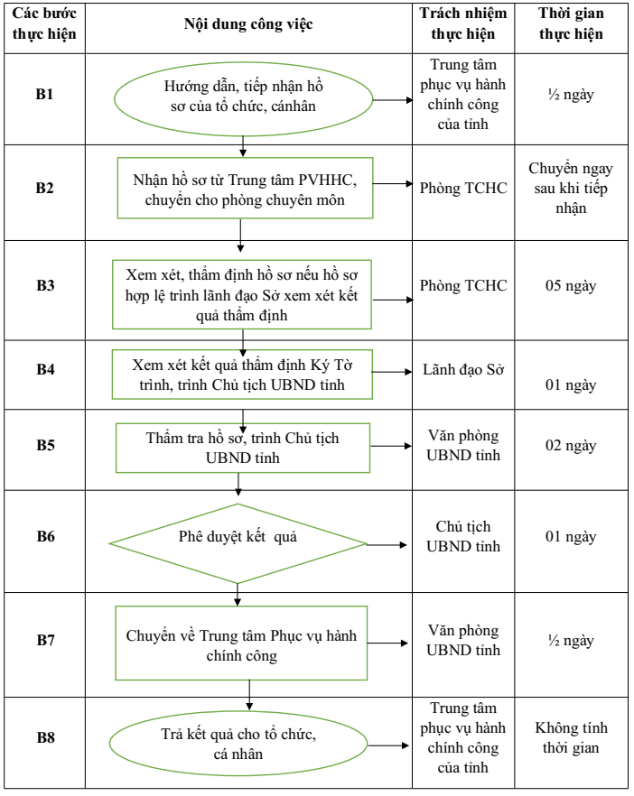
2.3. Diễn giải sơ đồ
a) Tiếp nhận hồ sơ
- Tổ chức nộp hồ sơ trực tiếp hoặc gửi qua đường bưu điện về Trung tâm Phục vu hành chính công tỉnh hoặc trực tuyến trên Cổng dịch vụ công.
- Công chức của Sở Y tế trực tại Trung tâm Phục vụ hành chính công thực hiện kiểm tra thành phần, số lượng hồ sơ. Nếu đầy đủ theo quy định thì tiếp nhận gửi giấy hẹn/mã hồ sơ cho tổ chức/cá nhân và bàn giao về phòng TCHC trong thời gian 1/2 ngày làm việc kể từ khi tiếp nhận hồ sơ. Nếu hồ sơ chưa đầy đủ thì lập phiếu hướng dẫn tổ chức/cá nhân hoàn thiện hồ sơ.
b) Thẩm định và xem xét, ký duyệt hồ sơ
- Phòng TCHC thẩm định hồ sơ:
+ Trường hợp hồ sơ chưa đầy đủ: Trong thời 03 ngày làm việc kể từ ngày thụ lý hồ sơ, phòng TCHC tham mưu lãnh đạo Sở Y tế có văn bản thông báo cho tổ chức, cá nhân để hoàn thiện hồ sơ.
+ Trường hợp hồ sơ hợp lệ: Trong thời gian 05 ngày làm việc, kể từ ngày thụ lý hồ sơ, phòng TCHC tham mưu lãnh đạo Sở Y tế lấy ý kiến Sở Tư pháp thẩm định hồ sơ, dự thảo Tờ trình và Quyết định, chuyển lãnh đạo Sở ký duyệt. Trường hợp không bổ nhiệm thì có văn bản trả lời và nêu rõ lý do.
- Trong thời hạn 01 ngày làm việc, kể từ ngày nhận được hồ sơ và dự thảo Tờ trình của phòng Tổ chức cán bộ, lãnh đạo Sở ký duyệt Tờ trình, trình Chủ tịch Ủy ban nhân dân tỉnh.
- Trong thời hạn 02 ngày làm việc, kể từ ngày nhận được hồ sơ và Tờ trình của Sở Y tế, Văn phòng Ủy ban nhân dân tỉnh tiến hành thẩm tra hồ sơ, trình Chủ tịch Ủy ban nhân dân tỉnh ký duyệt.
- Trong thời hạn 01 ngày làm việc, kể từ ngày nhận được hồ sơ trình của Văn phòng Ủy ban nhân dân tỉnh, Chủ tịch Ủy ban nhân dân tỉnh ký Quyết định miễn nhiệm giám định viên pháp y, giám định viên pháp y tâm thần.
c) Trả kết quả
Văn phòng Ủy ban nhân dân tỉnh chuyển hồ sơ/kết quả qua dịch vụ bưu chính công ích đến Trung tâm Phục vụ hành chính của tỉnh trong thời hạn ½ ngày làm việc, kể từ ngày Chủ tịch Ủy ban nhân dân tỉnh ký duyệt hồ sơ. Bộ phận Trả kết quả tại Trung tâm Phục vụ hành chính của tỉnh trả hồ sơ/kết quả trực tiếp cho tổ chức, cá nhân hoặc qua dịch vụ bưu chính công ích.

PHỤ LỤC III
DANH MỤC QUY TRÌNH NỘI BỘ GIẢI QUYẾT THỦ TỤC HÀNH CHÍNH BỊ BÃI BỎ THUỘC PHẠM VI CHỨC NĂNG QUẢN LÝ CỦA SỞ Y TẾ
(Kèm theo Quyết định số 3325/QĐ-UBND ngày 07 tháng 12 năm 2022 của Chủ tịch UBND tỉnh Hải Dương)
Stt | Tên thủ tục hành chính
1 | Thủ tục Bổ nhiệm giám định viên pháp y và pháp y tâm thần thuộc thẩm quyền của Ủy ban nhân dân cấp
2 | Thủ tục Miễn nhiệm giám định viên pháp y và pháp y tâm thần thuộc thẩm quyền của Ủy ban nhân dân cấp tỉnh

